4.2.3汽车修检管理子系统
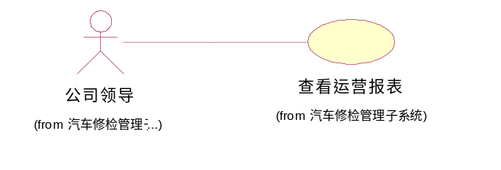
功能编号 | RS | 功能名称 | 查看运营  报表 | 所属部门
调查者 | 张淑兰 | 调查时间 | 2016-06-30 | 审核人 | 谢子扬
功 能  描 述 | 本功能允许公司领导查看运营报表
输入项 | 公司领导账号密码
处理描述 | - 公司领导登陆账号密码；  - 点击查看运营报表；  - 系统显示运营报表。
输出项 | 运营报表
业务规则 | 公司领导进行此业务处理。
界面要求 | 简洁直观，容易操作

4.2.3.1车辆维修记录模块
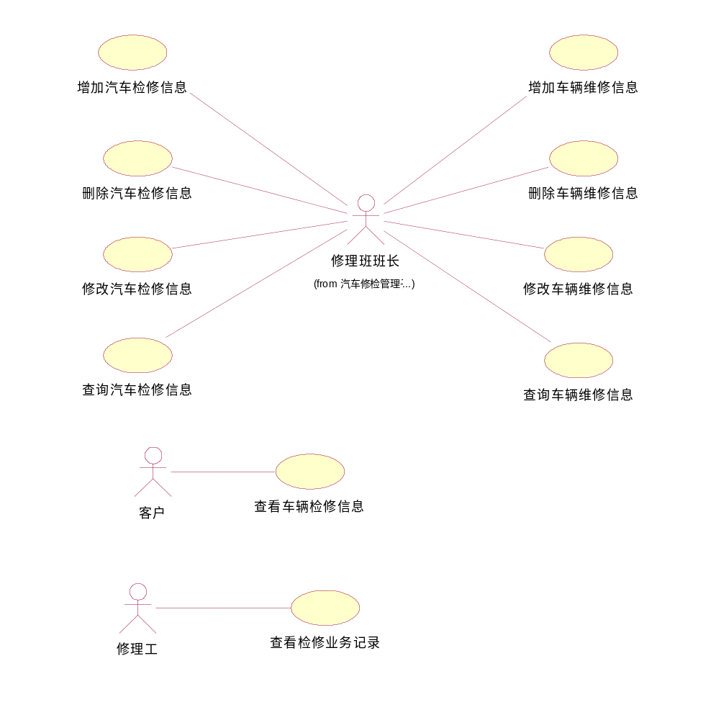

功能编号 | RS | 功能名称 | 增加车辆  维修信息 | 所属部门
调查者 | 张淑兰 | 调查时间 | 2016-06-30 | 审核人 | 谢子扬
功 能  描 述 | 本功能增加车辆的维修信息
输入项 | 修理班班长账号，车辆的维修信息
处理描述 | 1、修理班班长登陆系统；  2、修理班班长选择增加车辆的维修信息；  3、系统显示车辆维修信息录入页面；  4、录入事故车辆编号，驾驶员，事故发生日期，事故地址，经济损失，事故经过描述等信息。并保存  5、系统保存新增信息，处理完成。
输出项 | 弹框显示新增成功并新增车辆的维修信息或弹框显示处理失败并返回录入页面。
业务规则 | 修理班班长进行此业务处理。  一般会通过驾驶员前来修理车辆的方式来处理此业务。
界面要求 | 简洁直观，容易操作

功能编号 | RS | 功能名称 | 删除车辆  维修信息 | 所属部门
调查者 | 张淑兰 | 调查时间 | 2016-06-30 | 审核人 | 谢子扬
功 能  描 述 | 本功能删除车辆的维修信息
输入项 | 修理班班长账号密码、事故车辆编号
处理描述 | 1、修理班登陆系统；  2、修理班班长选择要删除的车辆的维修信息，点击进入；  3、系统显示车辆维修信息页面；  4、点击删除；  5、系统删除该维修记录，处理完成。
输出项 | 弹框显示删除成功或删除失败并返回维修信息页面。
业务规则 | 修理班班长进行此业务处理。
界面要求 | 简洁直观，容易操作

功能编号 | RS | 功能名称 | 修改车辆  维修信息 | 所属部门
调查者 | 张淑兰 | 调查时间 | 2016-06-30 | 审核人 | 谢子扬
功 能  描 述 | 本功能修改车辆的维修信息
输入项 | 事故车辆编号
处理描述 | 1、修理班班长选择要修改的车辆的维修信息，点击进入；  2、系统显示车辆维修信息页面；  3、点击修改；  4、修改信息；  4、系统修改该维修记录，处理完成。
输出项 | 弹框显示修改成功或修改失败，显示该车辆检维修信息页面。
业务规则 | 修理班班长进行此业务处理。
界面要求 | 简洁直观，容易操作

功能编号 | RS | 功能名称 | 查询车辆  维修信息 | 所属部门
调查者 | 张淑兰 | 调查时间 | 2016-06-30 | 审核人 | 谢子扬
功 能  描 述 | 本功能修改车辆的维修信息
输入项 | 事故车辆信息
处理描述 | 1、系统显示全部车辆维修信息列表；  2、输入查找信息，点击查找；  3、系统显示查找车辆维修信息列表；
输出项 | 查找车辆维修信息列表
业务规则 | 修理班班长进行此业务处理。
界面要求 | 简洁直观，容易操作

 | RS | 功能名称 | 增加汽车  检修信息 | 所属部门
调查者 | 张淑兰 | 调查时间 | 2016-06-30 | 审核人 | 谢子扬
功 能  描 述 | 本功能增加货物汽车的检修信息
输入项 | 检修汽车信息
处理描述 | 1、修理班班长选择增加车辆的检修信息；  2、系统显示车辆检修信息录入页面；  3、录入修检类型，维修单位，维修车牌号，实际支付材料费，用工时费，入厂日期，出厂日期，出厂检查人，经手人，送修人，修理工等信息。并保存；  4、系统保存新增信息，处理完成。
输出项 | 弹框显示新增成功并返回检修汽车信息页面或显示新增失败并返回录入页面。
业务规则 | 修理班班长进行此业务处理。  一般会通过驾驶员前来检修车辆的方式来处理此业务。
界面要求 | 简洁直观，容易操作

功能编号 | RS | 功能名称 | 删除汽车  检修信息 | 所属部门
调查者 | 张淑兰 | 调查时间 | 2016-06-30 | 审核人 | 谢子扬
功 能  描 述 | 本功能删除车辆的检修信息
输入项 | 检修编号
处理描述 | 1、修理班班长选择要删除的车辆的检修信息，点击进入；  2、系统显示车辆检修信息页面；  3、点击删除；  4、系统删除该维修记录，处理完成。
输出项 | 弹框显示删除成功并返回列表或删除失败并返回该车辆检修信息页面。
业务规则 | 修理班班长进行此业务处理。
界面要求 | 简洁直观，容易操作

功能编号 | RS | 功能名称 | 修改汽车  检修信息 | 所属部门
调查者 | 张淑兰 | 调查时间 | 2016-06-30 | 审核人 | 谢子扬
功 能  描 述 | 本功能修改汽车的检修信息
输入项 | 检修编号
处理描述 | 1、修理班班长选择要修改的车辆的检修信息，点击进入；  2、系统显示车辆检修信息页面；  3、点击修改；  4、修改信息；  4、系统修改该检修记录，处理完成。
输出项 | 弹框显示修改成功或修改失败，显示该车辆检修信息。
业务规则 | 修理班班长进行此业务处理。
界面要求 | 简洁直观，容易操作

功能编号 | RS | 功能名称 | 查询汽车  检修信息 | 所属部门
调查者 | 张淑兰 | 调查时间 | 2016-06-30 | 审核人 | 谢子扬
功 能  描 述 | 本功能修改车辆的维修信息
输入项 | 事故车辆信息
处理描述 | 1、系统显示全部汽车检修信息列表；  2、输入查找信息，点击查找；  3、系统显示查找汽车检修信息列表。
输出项 | 查找汽车检修信息列表。
业务规则 | 修理班班长进行此业务处理。
界面要求 | 简洁直观，容易操作

功能编号 | RS | 功能名称 | 查询车辆  检修信息 | 所属部门
调查者 | 张淑兰 | 调查时间 | 2016-06-30 | 审核人 | 谢子扬
功 能  描 述 | 本功能允许客户查询所属车辆的检修信息
输入项 | 客户账号密码
处理描述 | 1、客户登陆系统  2、系统显示客户所属车辆检修信息列表。
输出项 | 客户所属车辆检修信息列表。
业务规则 | 客户进行此业务处理。
界面要求 | 简洁直观，容易操作

功能编号 | RS | 功能名称 | 查看检修  业务记录 | 所属部门
调查者 | 张淑兰 | 调查时间 | 2016-06-30 | 审核人 | 谢子扬
功 能  描 述 | 本功能允许修理工查询其修理车辆的记录
输入项 | 修理工账号密码
处理描述 | 1、修理工登陆系统；  2、系统显示修理工所修车辆信息列表。
输出项 | 修理工所修车辆信息列表
业务规则 | 修理工进行此业务处理。
界面要求 | 简洁直观，容易操作

4.2.3.2 物资使用记录模块

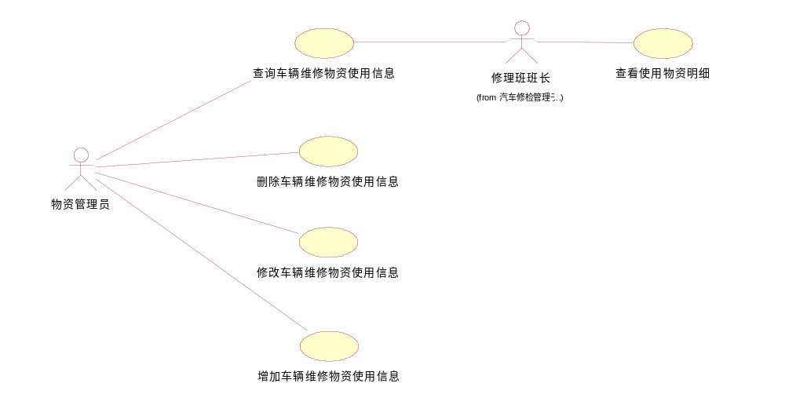

功能编号 | RS | 功能名称 | 查询车辆维修物资使用信息 | 所属部门
调查者 | 张淑兰 | 调查时间 | 2016-06-30 | 审核人 | 谢子扬
功 能  描 述 | 本功能允许物资管理员和修理班班长查询车辆维修物资使用信息
输入项 | 物资管理员账号密码
处理描述 | 1、物资管理员登陆系统；  2、点击查看车辆维修物资使用信息；  3、系统显示所有车辆维修物资使用信息。
输出项 | 车辆维修物资使用信息列表
业务规则 | 修理工、修理班班长进行此业务处理。
界面要求 | 简洁直观，容易操作

功能编号 | RS | 功能名称 | 删除车辆维修物资使用信息 | 所属部门
调查者 | 张淑兰 | 调查时间 | 2016-06-30 | 审核人 | 谢子扬
功 能  描 述 | 本功能允许物资管理员删除车辆维修物资使用信息
输入项 | 物资管理员账号密码
处理描述 | 1、物资管理员登陆系统；  2、点击查看车辆维修物资使用信息；  3、系统显示所有车辆维修物资使用信息；  4、选择要删除的记录，进入详细信息页面；  5、点击删除；  6、系统删除该维修记录，处理完成。
输出项 | 弹框显示删除成功并返回列表或删除失败并返回该车辆维修物资使用信息页面。
业务规则 | 物资管理员进行此业务处理。
界面要求 | 简洁直观，容易操作

功能编号 | RS | 功能名称 | 修改车辆维修物资使用信息 | 所属部门
调查者 | 张淑兰 | 调查时间 | 2016-06-30 | 审核人 | 谢子扬
功 能  描 述 | 本功能允许物资管理员修改车辆维修物资使用信息
输入项 | 物资管理员账号密码
处理描述 | 1、物资管理员登陆系统；  2、点击查看车辆维修物资使用信息；  3、系统显示所有车辆维修物资使用信息；  4、选择要修改的记录，进入详细信息页面；  5、点击修改，修改内容；  6、系统修改该维修记录，处理完成。
输出项 | 弹框显示修改成功或修改失败，返回该车辆维修物资使用信息。
业务规则 | 物资管理员进行此业务处理。
界面要求 | 简洁直观，容易操作

功能编号 | RS | 功能名称 | 增加车辆维修物资使用信息 | 所属部门
调查者 | 张淑兰 | 调查时间 | 2016-06-30 | 审核人 | 谢子扬
功 能  描 述 | 本功能允许物资管理员增加车辆维修物资使用信息
输入项 | 物资管理员账号密码，新增车辆维修物资使用信息
处理描述 | 1、物资管理员登陆系统；  2、点击新增车辆维修物资使用信息；  3、系统显示车辆维修物资使用信息录入页面；  4、录入修检汽车记录编号，使用时间，耗费物资编号，使用数量，经手人等信息。并保存；  5、系统保存新增信息，处理完成。
输出项 | 弹框显示新增成功并返回详细信息页面或新增失败并返回录入页面
业务规则 | 物资管理员进行此业务处理。
界面要求 | 简洁直观，容易操作

功能编号 | RS | 功能名称 | 查看使用  物资明细 | 所属部门
调查者 | 张淑兰 | 调查时间 | 2016-06-30 | 审核人 | 谢子扬
功 能  描 述 | 本功能允许修理班班长查看使用物资明细
输入项 | 修理班班长账号密码
处理描述 | 1、修理班班长登陆系统；  2、点击查看使用物资明细；  3、系统显示使用物资明细页面；
输出项 | 使用物资明细
业务规则 | 修理班班长进行此业务处理。
界面要求 | 简洁直观，容易操作

4.2.4运输调度管理子系统

4.2.4.1运输任务管理模块
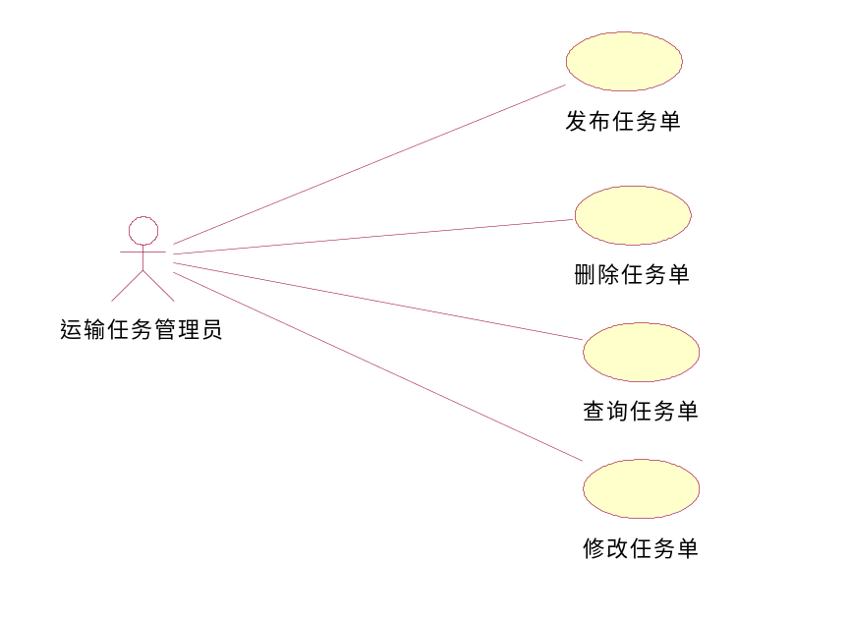

功能编号 | RS | 功能名称 | 发布任务单 | 所属部门
调查者 | 张淑兰 | 调查时间 | 2016-06-30 | 审核人 | 谢子扬
功 能  描 述 | 本功能允许运输任务管理员发布任务单
输入项 | 运输任务管理员账号密码，新增任务单信息
处理描述 | 1、运输任务管理员登陆系统；  2、点击发布任务单；  3、系统显示任务单信息录入页面；  4、录入任务发布日期，任务完成期限，任务等级，客户/发货单位，任务类型，起运地，止运地等信息。并保存；  5、系统保存新增信息，处理完成。
输出项 | 弹框显示新增成功并返回详细信息页面或新增失败并返回录入页面。
业务规则 | 运输任务管理员进行此业务处理。
界面要求 | 简洁直观，容易操作

功能编号 | RS | 功能名称 | 删除任务单 | 所属部门
调查者 | 张淑兰 | 调查时间 | 2016-06-30 | 审核人 | 谢子扬
功 能  描 述 | 本功能允许运输任务管理员删除任务单
输入项 | 运输任务管理员账号密码
处理描述 | 1、运输任务管理员登陆系统；  2、点击查看任务单；  3、系统显示任务单列表；  4、选择要删除的任务单，进入详细信息页面；  5、点击删除；  6、系统删除该维修记录，处理完成。
输出项 | 弹框显示删除成功并返回列表或删除失败并返回该任务单信息页面。
业务规则 | 物资管理员进行此业务处理。
界面要求 | 简洁直观，容易操作

功能编号 | RS | 功能名称 | 查询任务单 | 所属部门
调查者 | 张淑兰 | 调查时间 | 2016-06-30 | 审核人 | 谢子扬
功 能  描 述 | 本功能允许运输任务管理员查看任务单
输入项 | 修理班班长账号密码
处理描述 | 1、修理班班长登陆系统；  2、点击查看任务单；  3、系统显示任务单列表；
输出项 | 任务单列表。
业务规则 | 运输任务管理员进行此业务处理。
界面要求 | 简洁直观，容易操作

功能编号 | RS | 功能名称 | 修改任务单 | 所属部门
调查者 | 张淑兰 | 调查时间 | 2016-06-30 | 审核人 | 谢子扬
功 能  描 述 | 本功能允许运输任务管理员修改任务单
输入项 | 运输任务管理员账号密码
处理描述 | 1、运输任务管理员登陆系统；  2、点击查看任务单；  3、系统显示任务单列表；  4、选择要修改的任务单，进入详细信息页面；  5、点击修改，修改内容；  6、系统修改该任务单，处理完成。
输出项 | 弹框显示修改成功或修改失败，返回任务单详细信息页面。
业务规则 | 物资管理员进行此业务处理。
界面要求 | 简洁直观，容易操作

4.2.4.2单车运营记录模块
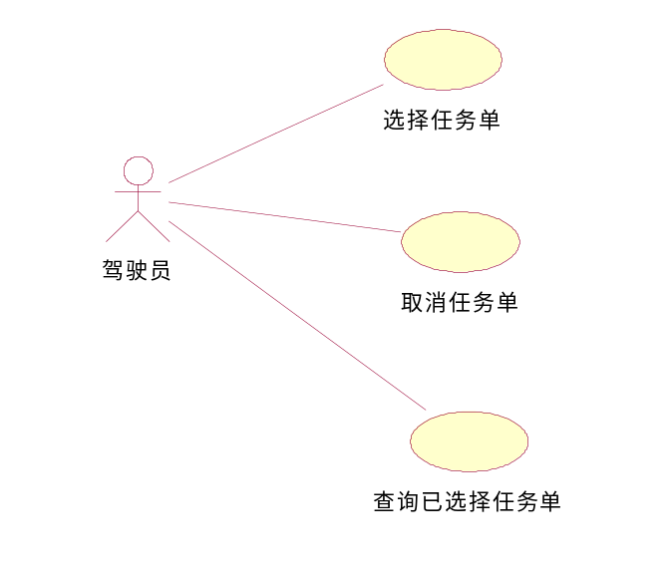

功能编号 | RS | 功能名称 | 选择任务单 | 所属部门
调查者 | 张淑兰 | 调查时间 | 2016-06-30 | 审核人 | 谢子扬
功 能  描 述 | 本功能允许驾驶员查看任务单
输入项 | 驾驶员账号密码
处理描述 | 1、驾驶员登陆系统；  2、点击查看任务单；  3、选择任务单；  4、系统显示接单成功并生成记录或显示接单失败并返回任务单列表。
输出项 | 任务单列表
业务规则 | 驾驶员进行此业务处理。
界面要求 | 简洁直观，容易操作

功能编号 | RS | 功能名称 | 取消任务单 | 所属部门
调查者 | 张淑兰 | 调查时间 | 2016-06-30 | 审核人 | 谢子扬
功 能  描 述 | 本功能允许驾驶员取消任务单
输入项 | 驾驶员账号密码
处理描述 | 1、驾驶员登陆系统；  2、点击查看已接任务单；  3、选择任务单，并取消订单；  4、系统显示取消成功并生成记录或显示取消失败。
输出项 | 无
业务规则 | 驾驶员进行此业务处理。
界面要求 | 简洁直观，容易操作

功能编号 | RS | 功能名称 | 查询已选择  任务单 | 所属部门
调查者 | 张淑兰 | 调查时间 | 2016-06-30 | 审核人 | 谢子扬
功 能  描 述 | 本功能允许驾驶员查看已选择的任务单
输入项 | 驾驶员账号密码
处理描述 | 1、驾驶员登陆系统；  2、点击查看已接任务单；  3、系统显示任务单列表。
输出项 | 任务单列表
业务规则 | 驾驶员进行此业务处理。
界面要求 | 简洁直观，容易操作

